 | STAATSCOURANT | Nr. 37023
 | STAATSCOURANT | 8 juli
 | STAATSCOURANT | 2020
 | Officiële uitgave van het Koninkrijk der Nederlanden sinds 1814.

Besluit van de Staatssecretaris van Justitie en Veiligheid van 2 juli 2020, nummer WBV 2020/16, houdende wijziging van de Vreemdelingencirculaire 2000
De Staatssecretaris van Justitie en Veiligheid,
Gelet op de Vreemdelingenwet 2000, het Vreemdelingenbesluit 2000 en het Voorschrift Vreemdelingen 2000;
Besluit:

ARTIKEL I
De Vreemdelingencirculaire 2000 wordt als volgt gewijzigd:
A
Het Model M35-H Vreemdelingencirculaire 2000 komt te luiden als aangegeven in de bijlage behorend bij dit besluit.

ARTIKEL II
Dit besluit treedt in werking met ingang van de dag na de dagtekening van de Staatscourant waarin het wordt geplaatst.
Dit besluit zal (met de toelichting) in de Staatscourant worden geplaatst.
’s-Gravenhage, 2 juli 2020
De Staatssecretaris van Justitie en Veiligheid,
namens deze,
J.W. Beaujean
directeur-generaal Migratie

BIJLAGE 1
Model M35-H: Aanvraag tot het verlenen van een verblijfsvergunning asiel voor bepaalde tijd
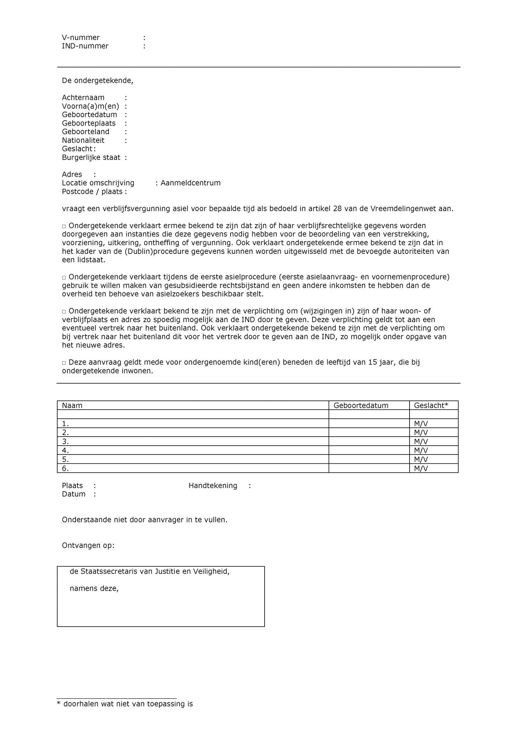

TOELICHTING

ALGEMEEN
Het komt met enige regelmaat voor dat vreemdelingen gedurende de asielprocedure met onbekende bestemming vertrekken. Dit kan plaatsvinden voordat een beslissing op de asielaanvraag is genomen, of daarna. Met deze wijziging van model M35-H wordt de vreemdeling gewezen op de verplichting om wijzigingen in woon- of verblijfplaats en adres aan de IND door te geven.
Dit geldt evenzeer bij een vertrek naar het buitenland. Deze verplichting vloeit onder meer voort uit artikel 4.37 Vreemdelingenbesluit 2000.
Door deze wijziging in model M35-H op te nemen, wordt beoogd om de vreemdeling vanaf het begin van zijn asielprocedure te informeren over deze verplichting.
Tevens wordt in model M35-H opgenomen dat in het kader van de (Dublin)procedure gegevens kunnen worden uitgewisseld met de bevoegde autoriteiten van een lidstaat.
De Staatssecretaris van Justitie en Veiligheid,
namens deze,
J.W. Beaujean
directeur-generaal Migratie

